
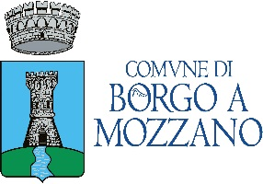
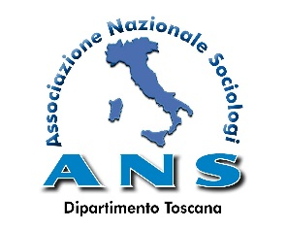

Convegno-pillole per giornata
di confronto e approfondimento
“Alla ricerca di un linguaggio comune”
Costruiamo il Welfare di domani
Scheda di registrazione
Al fine di consentirci una più efficace organizzazione dei servizi del convegno online, e per la registrazione degli Assistenti sociali per il rilascio dei crediti formativi, La preghiamo di compilare la presente scheda di adesione e di inviarla all’indirizzo e-mail sociale@comune.borgoamozzano.lucca.it
NOME* ………………………………………………....... COGNOME* …………………….…………………………………
C.F.*: ………………………………………………………………………………………………………………………………………
ENTE DI APPARTENENZA………………………………………………………………………………..……………………….
RUOLO …………………………………………………………… INDIRIZZO …………………………………………… ………
CAP ……….…………….. COMUNE ……………………………………………………………………………………………….
PROVINCIA …………... TELEFONO* ………………………......................................................................
E-MAIL* ………………………………..……………………………………………………………………………………………….
* cambi obbligatori
Si autorizza l’utilizzo dei dati contenuti nel presente documento ai sensi del D.lgs. 196/2003. La partecipazione al convegno è gratuita. L’evento è in fase di accreditamento al CROAS TOSCANA con 5 crediti formativi. Verrà rilasciato attestato di partecipazione a tutti i presenti.
Una volta registrati verrà inviato tramite mail il link per l’accesso alla giornata formativa.
Per informazioni rivolgersi a: 0583-82041 / 0583-820403
Visita il sito: www.comune.borgoamozzano.lucca.it
www.arabafeniceonlus.it
La Segreteria

